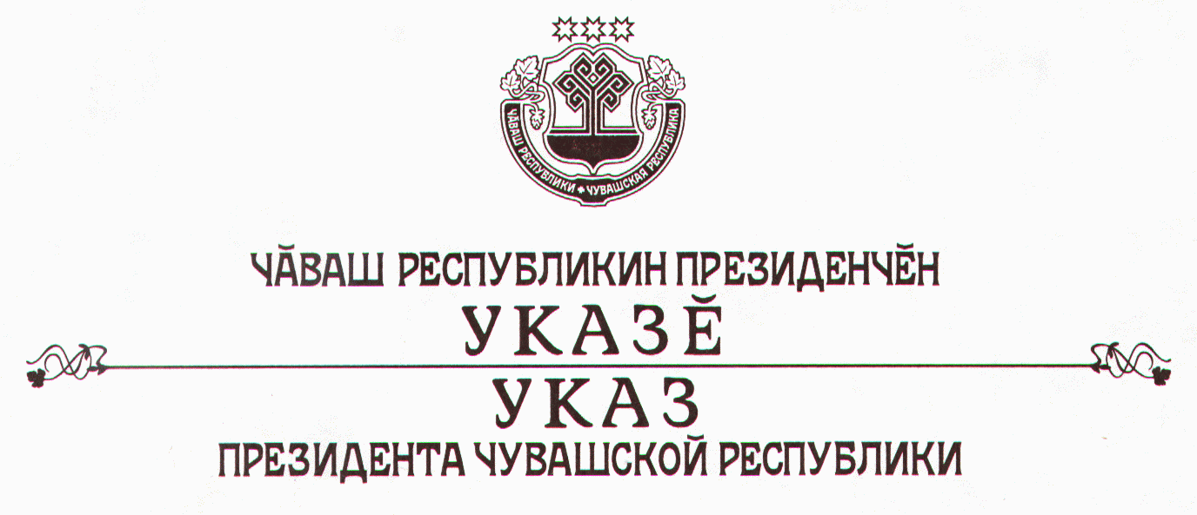

О награждении государственными наградами

Чувашской Республики

За успехи, достигнутые в работе, и многолетний добросовестный труд наградить

ПОЧЕТНОЙ ГРАМОТОЙ ЧУВАШСКОЙ РЕСПУБЛИКИ
Кочурова Александра Алексеевича – военного комиссара Чебоксарского района
Тертышного Евгения Алексеевича – заместителя генерального директора по подготовке производства общества с ограниченной ответственностью «Монолитстрой», г. Чебоксары
Штоколова Николая Ивановича – военного комиссара Калининского района г. Чебоксары.

Президент
Чувашской Республики - Н.Федоров

г. Чебоксары
18 февраля 2005 года
№ 17

